ID de defecto: UI-001
Descripción: La implementación del sistema no respeta el diseño.
Pasos para reproducir:
- Navegar por los distintos apartados que ofrece el sistema (Registro de Nuevo Cliente, Registro de Mascota y Registro de Vacuna)
- Comparar el diseño actual con el maquetado proporcionado.
Resultado esperado: La implementación debe coincidir exactamente con el maquetado.
Resultado obtenido: Se observan diferencias en la disposición de los campos y en los colores utilizados.
Severidad: Media
Prioridad: Media
Evidencia:
Corroboramos la fidelidad en la implementación del Login según el maquetado.
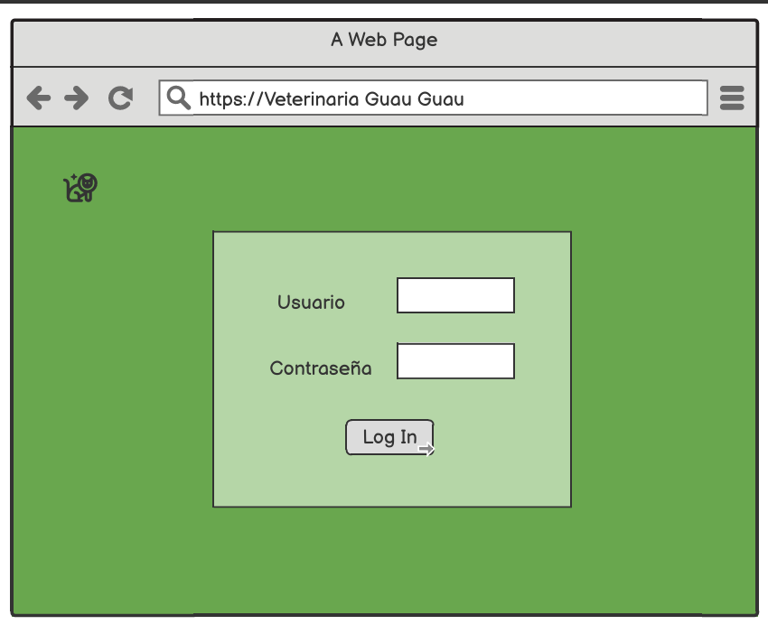
No tenemos implementación de esta sección por lo que no es posible la comparación.

Corroboramos la fidelidad en la implementación del Registro de nuevo cliente según el maquetado.
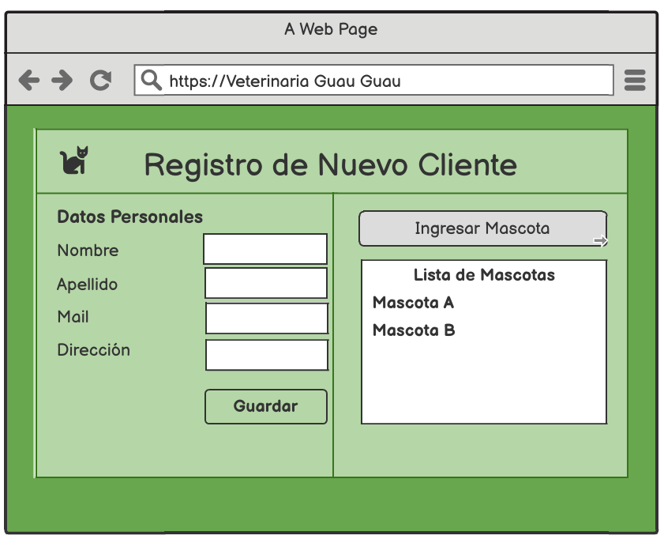
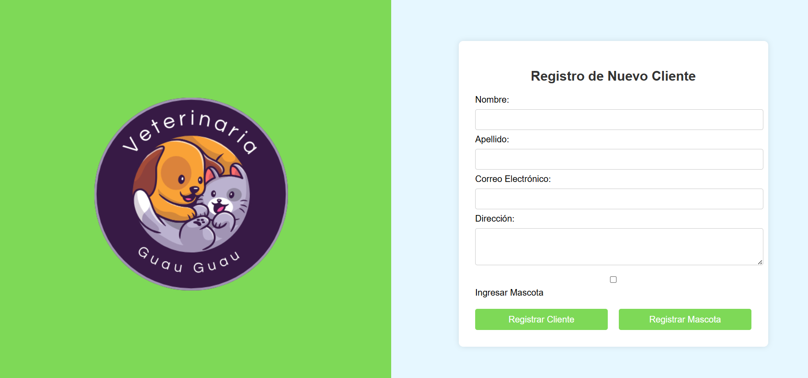
Podemos notar diferencias tales como el estilo de la página. No se cuenta con un listado, el botón de "Guardar" en el maquetado ha sido cambiado por "Registrar cliente" y se agregó un botón para la opción de registrar mascotas sin necesidad de registrar al cliente. La implementación del registro de nuevo cliente no es fiel al maquetado.

Corroboramos la fidelidad en la implementación del Registro de mascota según el maquetado.
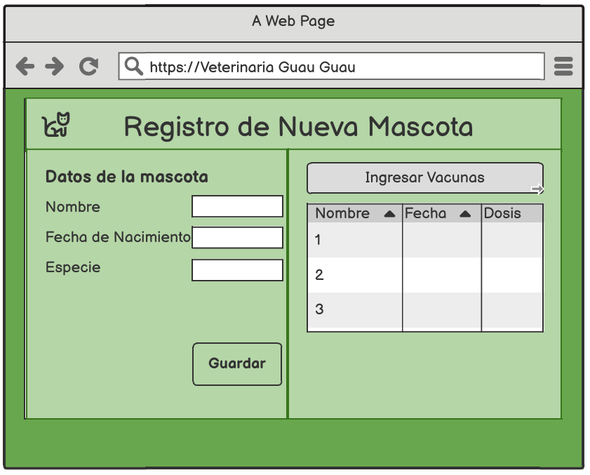
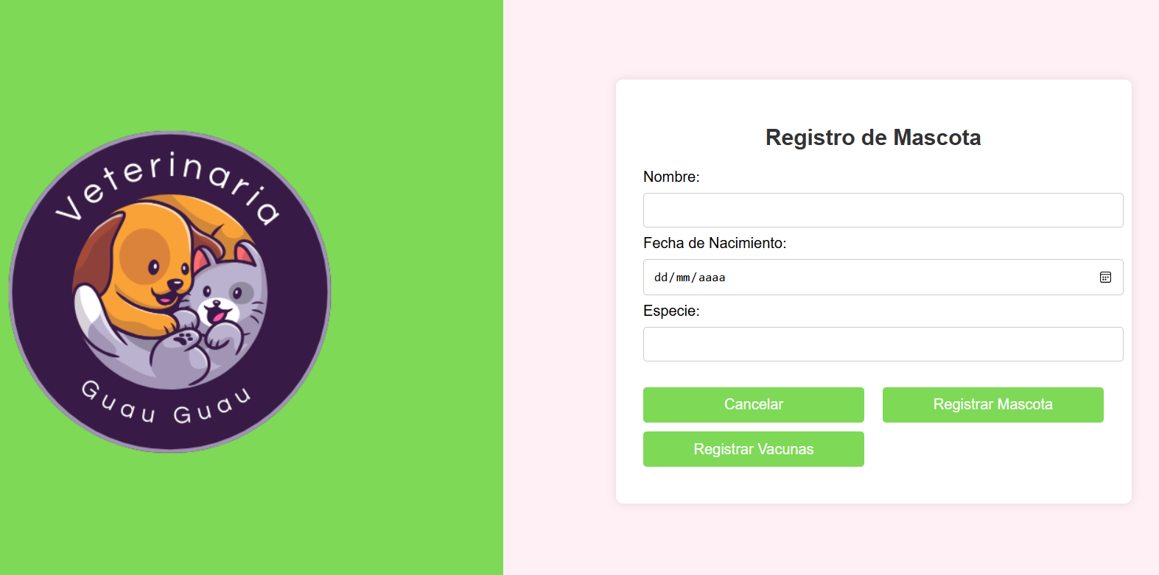
Al igual que la implementación del registro de nuevo cliente, este apartado no cuenta con el mismo diseño del maquetado en la implementación. En la implementación contamos con un botón para cancelar dicho registro que no tenemos previsto en la maquetación. Tampoco podemos ver la ficha de las vacunas en la implementación si es que ya hay una mascota registrada con sus respectivas vacunas. La implementación no es fiel a la maquetación.

Corroboramos la fidelidad en la implementación del Registro de vacunas según el maquetado.

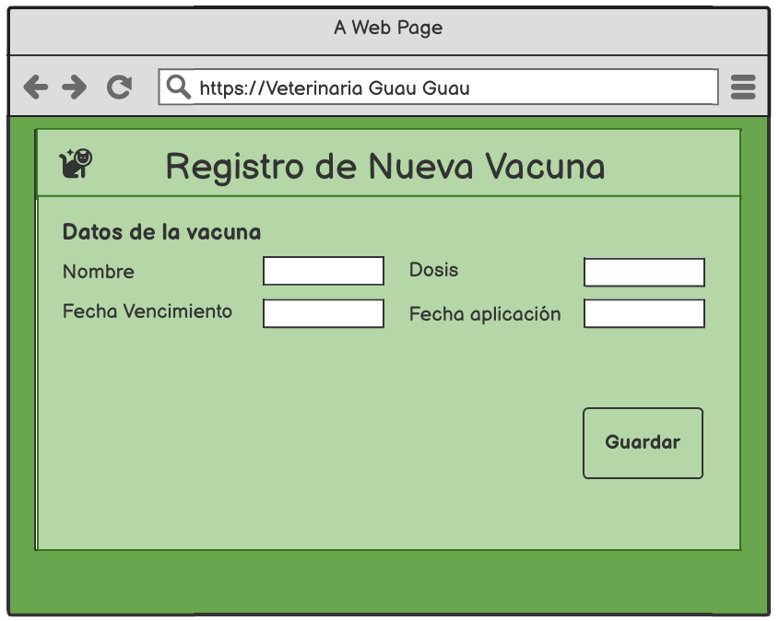
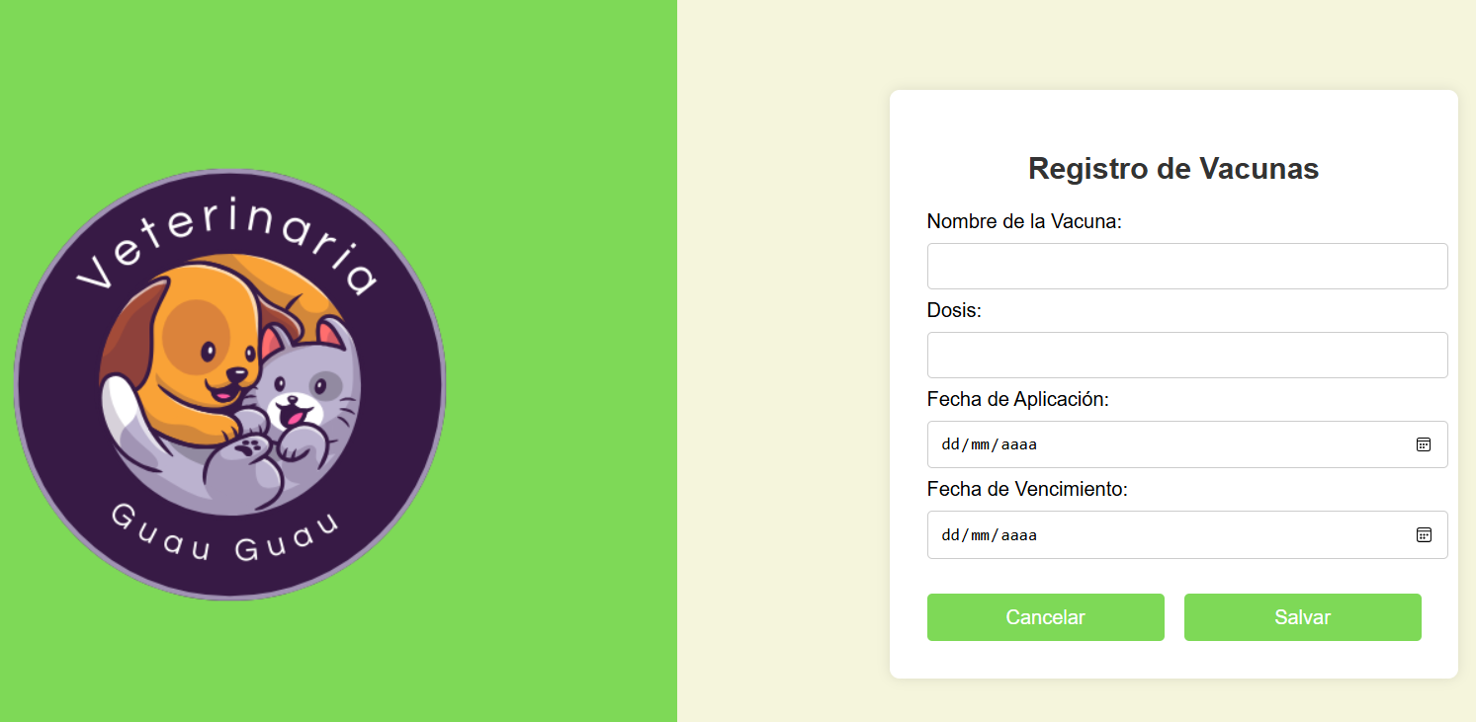
Una vez más, no contamos con el mismo diseño de la maquetación en la implementación. Tenemos "Salvar" en la implementación, mientras en la maquetación contamos con un "Guardar" además de que no contamos con la opción de cancelar.

